|  |  |  |
| --- | --- | --- |
| СОГЛАСОВАНО:  Начальник Управления образования администрации МО «Лешуконский муниципальный район»  _________________ О.И. Кузьмина  «___» ____________ 2015 года |  | УТВЕРЖДАЮ:  Директор МБОУ «Устьвашская средняя общеобразовательная школа »  _________________ Г.Ф. Хохлова  «___» ___________ 2015 года |
| СОГЛАСОВАНО:  Ст.госинспектор ОГИБДД  ОМВД «Мезенский»  _______________ Ю.В. Новиков  «___»__________ 2015 года |  |  |

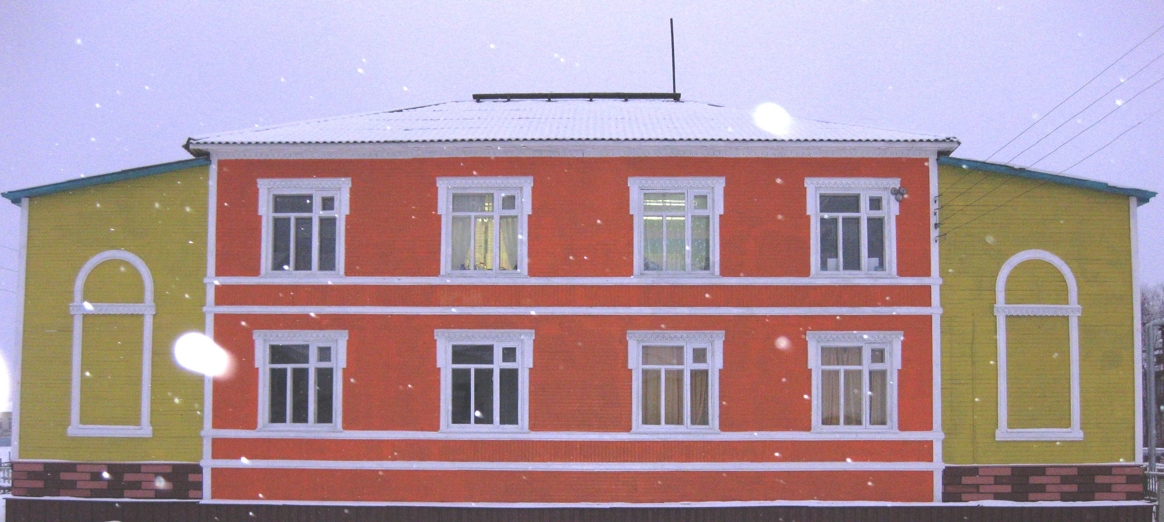

**ПАСПОРТ**

дорожной безопасности

образовательного учреждения

**СП «Районный центр дополнительного образования детей»**

МБОУ «Устьвашская средняя общеобразовательная школа»

с. Лешуконское, 2015 г.

**СОДЕРЖАНИЕ**

1. Общие сведения …………………………………………...………….…..… 3
2. Схемы организации дорожного движения ……………..…...………..…. .. 4
3. **Система работы педагогического коллектива по профилактике**

**детского дорожно-транспортного травматизма.……………...………….... 6**

**ПРИЛОЖЕНИЯ**

1. **ОБЩИЕ СВЕДЕНИЯ**

|  |  |
| --- | --- |
| **Наименование ОУ** | **Структурное подразделение «Районный центр дополнительного образования детей» муниципального бюджетного образовательного учреждения «Устьвашская средняя общеобразовательная школа»** |
| Тип ОУ | Дополнительное образование детей |
| Юридический адрес ОУ | 164670, Российская Федерация, Архангельская обл., с. Лешуконское, ул. Октябрьская, д. 28. |
| Фактический адрес ОУ | Российская Федерация, Архангельская обл.,  с. Лешуконское, пер. Спортивный, д. 12, корп. А. |
| **Руководители ОУ:** | |
| Директор (заведующий) | Хохлова Галина Фёдоровна  (8-818-33) 3-15-47 |
| Зам. директора по дополнительному образованию | Михеева Нина Вячеславовна  (8-818-33) 3-14-79 |
| Ответственные работники муниципального органа управления образования (должность, Ф. И. О., телефон) | Радюшин Леонид Иванович, начальник отдела дошкольного, общего и дополнительного образования  (8-818-33) 3-11-52 |
| Ответственные от  ОГИБДД ОМВД России: | Инспектор по пропаганде БДД ОГИБДД ОМВД России «Мезенский»,  Викторов Артём Юрьевич, (8-818-33) 3-17-37 |
| Ответственные работники  за мероприятия по профилактике детского травматизма: | Преподаватель-организатор ОБЖ  МБОУ «Устьвашская СОШ»  Крупцов Николай Валерьевич. |
| Наличие стенда БДД: | Коридор образовательного учреждения, 1 этаж. |
| Наличие автогородка (площадки) по БДД: | Неимеется |
| Наличие автобуса в ОУ: | Неимеется |
| Перевозка детей транспортными средствами образовательного учреждения | Не осуществляется |
| Количество обучающихся:  (общий охват) | 518 (пятьсот восемнадцать) |
| Режим работы ОУ: | 9:00 – 20:00 |
| Время начала и окончания занятий: | 12:00 – 20:00 |
| Телефоны оперативных служб: | Единая служба спасения: 112  Пожарная часть, служба ЧС: (8-818-33) 01, 3-23-01  Отделение полиции: (8-818-33) 02  Скорая медицинская помощь: (8-818-33) 03, 3-23-03 |

1. **СХЕМЫ ОРГАНИЗАЦИИ ДОРОЖНОГО ДВИЖЕНИЯ**

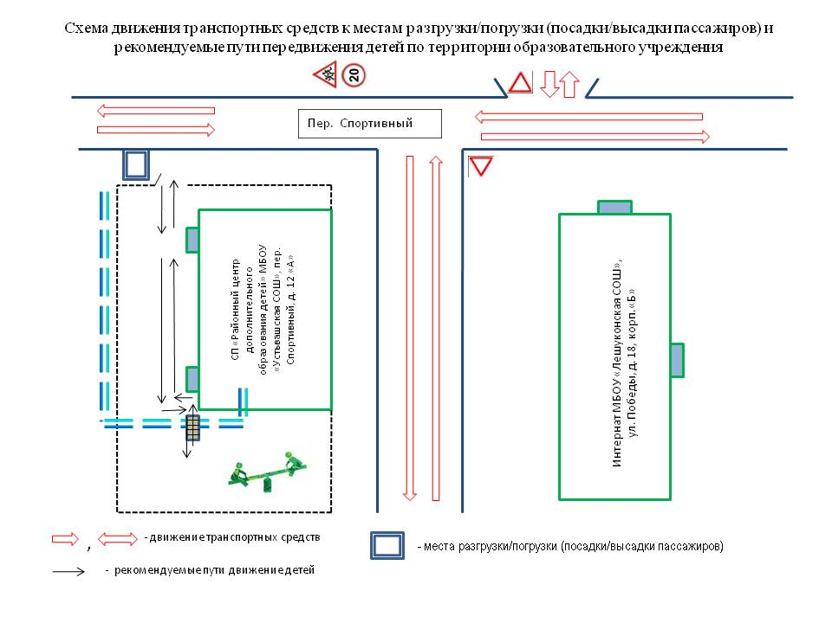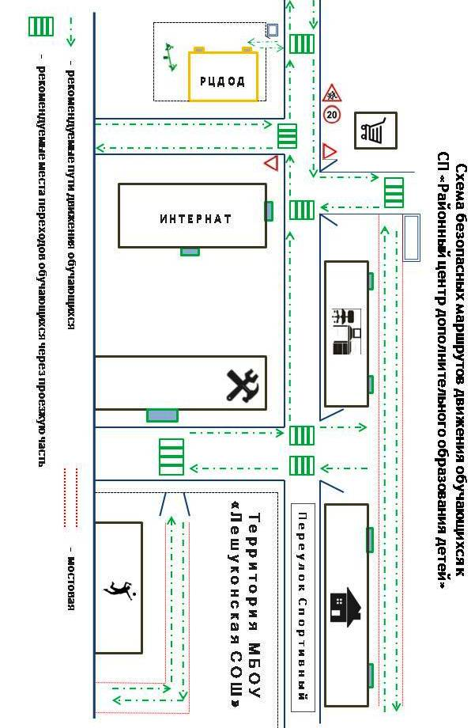

1. **СИСТЕМА РАБОТЫ ПЕДАГОГИЧЕСКОГО КОЛЛЕКТИВА ПО ПРОФИЛАКТИКЕ ДЕТСКОГО ДОРОЖНО-ТРАНСПОРТНОГО ТРАВМАТИЗМА**

**Система работы педагогического коллектива по профилактике детского дорожно-транспортного травматизма включает в себя:**

* Работу с субъектами воспитательного процесса: воспитателями, педагогами дополнительного образования по оказанию им методической помощи в проведении разнообразных форм проведения мероприятий по изучению Правил дорожного движения;
* Активизация работы по предупреждению несчастных случаев с детьми на улице, организация работы объединения «Юные инспектора дорожного движения» по разъяснению среди обучающихся ОУ Правил поведения в общественных местах и предупреждению нарушений Правил дорожного движения;
* Создание и оборудование уголков по безопасности движения, изготовление стендов, макетов улиц, перекрестков, светофоров, разработка методических, дидактических материалов и пособий для занятий с обучающимися;
* Включение в программу по дополнительному образованию работы творческого объединения учащихся по изучению ПДД;
* Работа с родителями по разъяснению Правил дорожного движения, проведение разных форм: собрания, конференции, совместные игровые программы, выставки-конкурсы творческих работ (рисунки, поделки);
* Ознакомление педагогического коллектива с инструкцией по безопасности поведения на дорогах и в транспорте (Приложение 1) с целью регулярной пропаганды правил дорожного движения среди обучающихся, а также распространение среди родителей обучающихся памяток по формированию у детей навыков безопасного поведения на улице (Приложение 2);
* Пропаганда Правил дорожного движения через участие в городских творческих конкурсах (рисунки, плакаты, совместные работы детей и родителей, конспекты тематических уроков и занятий; методических разработок по проведению игровых программ, викторин, игр и др.). Оформление методической копилки ОУ по организации и проведению месячника «Внимание, дети!». Постоянный контакт администрации образовательного учреждения с инспекторами ОГИБДД ОМВД – необходимое условие плодотворной работы по изучению Правил дорожного движения и профилактики детского дорожно-транспортного травматизма.

ПРИЛОЖЕНИЕ 1

**Инструкция**

**по безопасности поведения на дорогах и в транспорте**

1. При выходе на улицу посмотри налево, потом направо, чтобы не помешать прохожим;
2. Маршрут в школу выбирай самый безопасный, тот, где реже переходить улицу и дорогу;
3. Когда идешь по улицам города, будь осторожен. Не торопись. Иди только по тротуару или обочине;
4. Меньше переходов – меньше опасностей;
5. Иди шагом по правой стороне тротуара;
6. По обочине иди шагом подальше от края дороги;
7. Не выходи на проезжую часть улицы или дороги;
8. Проходя мимо ворот, будь особенно осторожен: из ворот может выехать автомобиль;
9. Осторожно проходи мимо стоящего автомобиля. Пассажиры могут резко открыть дверь и ударить тебя;
10. Переходи улицу только по пешеходным переходам;
11. Прежде чем переходить улицу, посмотри налево. Если проезжая часть свободна, иди. Дойдя до середины улицы, остановись. Если движение транспорта началось, подожди на «остановке безопасности». Теперь посмотри направо. Если проезжая часть свободна, закончи переход.
12. Улицу, где нет пешеходного перехода, надо переходить от одного угла тротуара к другому. Так безопасней;
13. Если на улице большое движение, попроси взрослого или сотрудника полиции помочь ее перейти;
14. Жди транспорт на посадочной площадке или тротуаре у указателя остановки.
15. При посадке в автобус, троллейбус, трамвай соблюдай порядок. Не мешай другим пассажирам;
16. В автобус, троллейбус, трамвай входи через задние двери;
17. Выходи только через передние двери. Заранее приготовься к выходу, пройдя вперед;
18. Трамвай обходи спереди. Автобус и троллейбус – сзади. Выйдя из автобуса, трамвая, нужно по тротуару дойти до пешеходного перехода и только по нему переходить на другую сторону;
19. Входя в транспорт и выходя из него, не спеши и не толкайся;
20. Когда переходишь улицу, следи за сигналами светофора: красный – «СТОП» – все должны остановиться; желтый – «ВНИМАНИЕ» – жди следующего сигнала; зеленый – «ИДИТЕ» – можно переходить улицу;
21. Находясь в транспорте, не ходи по салону, держись за поручень, не выглядывай из окон, не высовывай руки, не нажимай без надобности на аварийные кнопки;
22. Не устраивай игр на проезжей части или вблизи дороги. Не катайся на велосипедах, роликовых коньках и т. п. на проезжей части дороги;
23. Не перебегай улицу или дорогу перед близко идущим транспортом;
24. Не цепляйся за проходящий мимо транспорт.

ПРИЛОЖЕНИЕ 2

**Памятка для родителей**

***Причины детского дорожно-транспортного травматизма:***

* Неумение наблюдать;
* Невнимательность;
* Недостаточный надзор взрослых за поведением детей.

***Рекомендации по обучению детей ПДД***

**При выходе из дома:**

* Если у подъезда дома возможно движение, сразу обратите внимание ребенка, нет ли приближающегося транспорта;
* Если у подъезда стоят транспортные средства или растут деревья, приостановите свое движение и оглядитесь – нет ли опасности.

**При движении по тротуару:**

* Придерживайтесь правой стороны;
* Взрослый должен находиться со стороны проезжей части;
* Если тротуар находится рядом с дорогой, родители должны держать ребенка за руку;
* Приучите ребенка, идя по тротуару, внимательно наблюдать за выездом машин со двора;
* Не приучайте детей выходить на проезжую часть, коляски и санки везите только по тротуару.

**Готовясь перейти дорогу:**

* Остановитесь, осмотрите проезжую часть;
* Развивайте у ребенка наблюдательность за дорогой;
* Подчеркивайте свои движения: поворот головы для осмотра дороги. Остановку для осмотра дороги, остановку для пропуска автомобилей;
* Учите ребенка всматриваться вдаль, различать приближающиеся машины;
* Не стойте с ребенком на краю тротуара;
* Обратите внимание ребенка на транспортное средство, готовящееся к повороту, расскажите о сигналах указателей поворота у машин;
* Покажите, как транспортное средство останавливается у перехода, как оно движется по инерции.

**При переходе проезжей части:**

* Переходите дорогу только по пешеходному переходу или на перекрестке;
* Идите только на зеленый сигнал светофора, даже если нет машин;
* Выходя на проезжую часть, прекращайте разговоры;
* Не спешите, не бегите, переходите дорогу размеренно;
* Не переходите улицу под углом, объясните ребенку, что так хуже видно дорогу;
* Не выходите на проезжую часть с ребенком из-за транспорта или кустов, не осмотрев предварительно улицу;
* Не торопитесь перейти дорогу, если на другой стороне вы увидели друзей, нужный автобус, приучите ребенка, что это опасно;
* При переходе по нерегулируемому перекрестку учите ребенка внимательно следить за началом движения транспорта;
* Объясните ребенку, что даже на дороге, где мало машин, переходить надо осторожно, так как машина может выехать со двора, из переулка.

**При посадке и высадке из транспорта:**

* Выходите первыми, впереди ребенка, иначе ребенок может упасть, выбежать на проезжую часть;
* Подходите для посадки к двери только после полной остановки;
* Не садитесь в транспорт в последний момент (может прищемить дверьми);
* Приучите ребенка быть внимательным в зоне остановки – это опасное место (плохой обзор дороги, пассажиры могут вытолкнуть ребенка на дорогу).

**При ожидании транспорта:**

* Стойте только на посадочных площадках, на тротуаре или обочине.

***Рекомендации по формированию навыков поведения на улицах:***

* Навык переключения на улицу: подходя к дороге, остановитесь, осмотрите улицу в обоих направлениях;
* Навык спокойного, уверенного поведения на улице: уходя из дома, не опаздывайте, выходите заблаговременно, чтобы при спокойной ходьбе иметь запас времени;
* Навык переключения на самоконтроль: умение следить за своим поведением формируется ежедневно под руководством родителей;
* Навык предвидения опасности: ребенок должен видеть своими глазами, что за разными предметами на улице часто скрывается опасность;

**Важно чтобы родители были примером для детей в соблюдении правил дорожного движения:**

* Не спешите, переходите дорогу размеренным шагом;
* Выходя на проезжую часть дороги, прекратите разговаривать - ребёнок должен привыкнуть, что при переходе дороги нужно сосредоточиться;
* Не переходите дорогу на красный или жёлтый сигнал светофора;
* Переходите дорогу только в местах, обозначенных дорожным знаком «Пешеходный переход»;
* Из автобуса, троллейбуса, трамвая, такси выходите первыми. В противном случае ребёнок может упасть или побежать на проезжую часть дороги;
* Не выходите с ребёнком из-за машины, кустов, не осмотрев предварительно дороги, - это типичная ошибка, и нельзя допускать, чтобы дети её повторяли.